****ЗАДАЧИ XXI ОТКРЫТОГО ТУРНИРА ЮНЫХ ФИЗИКОВ (Юниорская лига)**

Физика - удивительнейшая вещь: она интересна, даже если ничего в ней не понимаешь.

Михаил Аров, призер III, IV и V Всеукраинских ТЮФ.

***1. Атомная бомба и аплодисменты***

Никто не знал, какие приборы пригодны для определения силы взрыва первой в мире атомной бомбы. Энрико Ферми придумал, как сделать это без специальных приборов. Он взял клочки бумаги и держал их в руке на определенной высоте, которую заранее измерил. Когда подошла ударная волна, он разжал кулак и дал ударной волне смести клочки бумаги с ладони. Измерив затем расстояние, на которое они отлетели, Ферми наскоро прикинул силу взрыва.

На ровную поверхность установите вертикально пустой спичечный коробок. Если недалеко от него хлопнуть в ладоши, коробок может упасть. Исследуйте это явление, предложите методику определения силы хлопка. Опишите эффект теоретически, сделайте численные оценки.

***2. Рукописи не горят, но распечатки обжигают***.

Если вы возьмете страницу, только что отпечатанную на лазерном принтере, пальцы ощутят тепло. Но если быстро провести пальцами вдоль этой страницы, получится ощутимый ожог. Почему так происходит? Опишите эффект количественно: рассчитайте теоретически и измерьте, до какой максимальной температуры могут нагреться пальцы. При какой минимальной скорости уже ощущается ожог? Какой «свежести» должна быть страница, чтобы эффект еще наблюдался? Сделайте численные оценки.

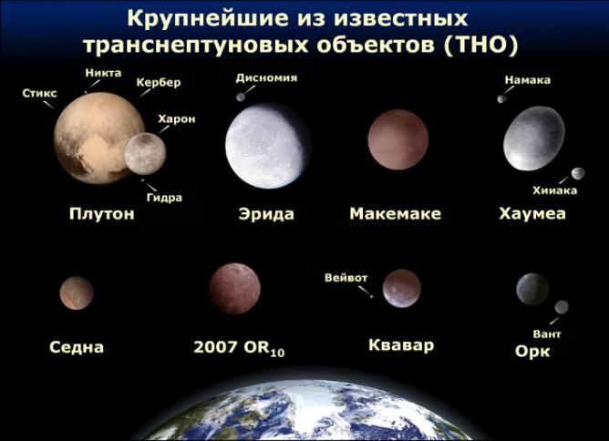*Оргкомитет юниорской лиги ТЮФ напоминает, что обжигать можно и не свою собственную кожу.*

***3. В семье не без урода.***

На фото вы видите карликовые планеты (некоторые со спутниками). Все они, как видите, шарообразны, кроме планеты Хаумеа, имеющей форму эллипсоида. Объясните, каким образом планета Хаумеа могла приобрести такую необычную форму. Обоснуйте свои соображения теоретическим расчетом и численными оценками.

**4.** «***Эй, докладчик, не скрипите мелом!»***

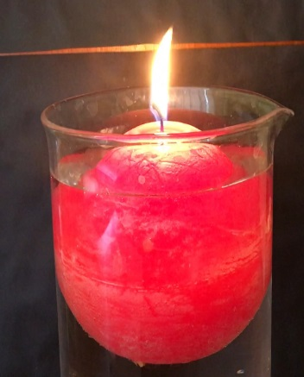Если кусок мела расположить под определённым углом к поверхности доски и как следует нажать, мел побежит по доске вприпрыжку, оставляя за собой прерывистые следы. Разберитесь в странном поведении мела и попробуйте его приручить. Исследуйте явление экспериментально и рассчитайте теоретически. Сделайте численные оценки.

***5 Танец при свечах.***

Плавающую свечку зажгли, и она начала медленно кружиться. По какой причине это происходит? От чего зависят параметры вращения? Исследуйте эффект теоретически и экспериментально, сделайте численные оценки.

Рассчитайте типичные характеристики такого «двигателя» и предложите способы его использования

***6. «Если в стеклах каюты зеленая тьма, и брызги взлетают до труб… »***

Знаменитый корабельный инженер (кажется, Алексей Крылов) определял степень вибрации судна без специальных приборов, с помощью стакана с водой. Если из полного стакана, поставленного на корму, выплескивалось больше половины, вибрация считалась недопустимой. Обоснуйте этот способ с физической точки зрения. Оцените параметры колебаний судна, при которых выливается больше, чем полстакана. Сделайте численные оценки.

***7. «Если ветер крыши рвет...»***

Вот что сообщил в редакцию журнала «Знание-сила» один из читателей:

«У нас в селе осенью и зимой дуют такие сильные ветры, что с крыш срывается черепица. Задумались мы, как спасти черепицу, а один старик говорит: «Надо на фронтонах домов делать чердачные окна.

Удивились мы этому совету, но стали проверять. И что же: где есть окна – цела черепица. Где нет – летит с крыш. В чем тут дело?»

Объясните « в чем тут дело» теоретически, сделайте численные оценки, проведите модельный эксперимент.

***8. Зловредная восьмерка***

Каждому велосипедисту хорошо известно, что восьмерка у колеса заметно снижает скорость движения. Опишите эффект теоретически: какие параметры характеризуют саму восьмерку, как меняется скорость движения велосипеда в зависимости от этих параметров. Исследуйте эффект экспериментально. Сделайте численные оценки.

***9. Затмение – дело темное.***

Область полного солнечного затмения на Земле в конкретный момент времени имеет форму круга. Каким должен быть максимальный диаметр этого круга с точки зрения геометрической оптики? Сравните эту величину с диаметром, наблюдаемым на фотографиях. Чем объясняется это различие? Рассчитайте эффект теоретически.

***10. Еще одна задача для чайников***

С какой частотой и амплитудой подпрыгивает крышка чайника, кипящего на плите? От чего зависят эти частота и амплитуда? Исследуйте явление теоретически и экспериментально, сделайте численные оценки.

***11. «Мой веселый звонкий мяч****…»*

До какого минимального давления нужно накачать футбольный мяч, чтобы он действительно «помчался вскачь»? Как зависит высота подскоков от давления в мяче?

***12. Гонки на стекле***

*Вот две капли дождевые*

*На стекле. Они живые.*

*Кто скорей домчится вниз,*

*Та получит первый приз.*

Алан Милн.

Исследуйте и объясните движение дождевой капли на оконном стекле. Опишите теоретически, от чего и как зависят характеристики этого движения. Сделайте численные оценки. Можете ли вы предсказать время стекания капли, имеющей заданные параметры?

*Задачи подготовили и предложили: А. Вологодская, Д.Годованюк, М. Гриценко, А.А.Камин, А.Л.Камин, В.Я.Колебошин (Одесса), А.А. Милн (Хартфилд, Великобритания), О.Ю.Орлянский (Днепр).*

*Турнир состоится в Харькове в конце апреля или начале мая. Точные сроки будут известны не позднее, чем за месяц до начала.*

*Бои проводятся по правилам Всеукраинского ТЮФ со следующим дополнением: в течение боя возможен только один выход десятиклассника в роли Докладчика, Оппонента или Рецензента (участие в полемике выходом не считается).*

*В финале турнира финалистам предлагаются новые задачи, которые решаются в течение 4-5 часов перед финалом без участия руководителей.*

*Контактные телефоны (095)-926-23-57 (моб), (095)-729-11-75 (моб). Александр Леонидович и Александр Александрович Камины. E-mail al_*[*kamin@rambler.ru*](mailto:kamin@rambler.ru) *; Skype kamin_al*